1 вариант

Билет № 1

3. Угол падения луча на поверхность подсолнечного масла 60°, а угол преломления 36°. Найдите показатель преломления масла.

Билет №2

З.На прямолинейный проводник длиной 50 см, расположенный перпендикулярно линиям магнитной индукции, магнитное поле действует с силой 5 Н, когда по проводнику течет ток силой 20 А. Определите индукцию магнитного поля.

Билет №4

3. Какое количество вещества содержится в газе, если при давлении 200кПа и температуре 240 К его объем равен 40 л?

Билет №5

3. Термодинамической системе передано количество теплоты, равное 2000 Дж, и над ней совершена работа 500 Дж. Определите изменение внутренней энергии этой системы.

Билет №6

З.В стеклянный стакан налили 200 г воды температура которой 100°С. Какое количество теплоты получил стакан, если там установилась температура 91° С?

Билет №8

З.С какой силой взаимодействуют два заряда по 10 нКл, находящиеся в вакууме на расстоянии 3 см друг от друга?

Билет№11 3.Напишите ядерную реакцию, происходящую при бомбардировке α-

частицами алюминия 1327*Al* и сопровождающуюся выбиванием протона.

Билет № 12

3. Электрическая лампочка с сопротивлением нити 400 Ом включена в цепь с напряжением 220 В. Какое количество теплоты выделится при протекании тока в лампочке за 40 мин?

Билет №13

3. В колебательный контур включен конденсатор емкостью 0,6 мкФ и катушка индуктивности 6 мГн. Вычислите период собственных колебаний контура.

Билет №14

3. Автомобиль массой 3,2 т за 15 с от начала движения развил скорость 9 м/с. Определите ускорение и силу, сообщающую автомобилю это ускорение.

Билет № 15

3.Пользуясь графиком движения автомобиля, определите:

а) на каком расстоянии от точки отсчета находился автомобиль в момент времени t=0,

б) скорость автомобиля.

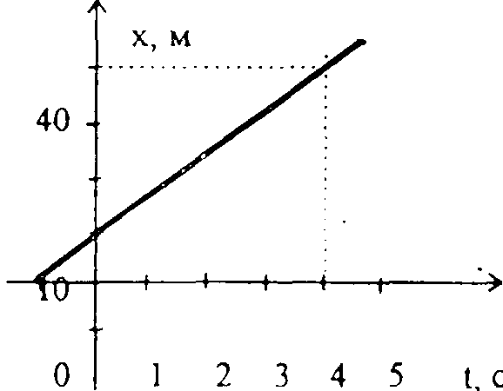

Билет №16

3.Найдите импульс грузового автомобиля массой 10 т, движущегося со скоростью 10 м/с.

Билет №17

3.Какова кинетическая энергия космического корабля «Союз» при движении по орбите со скоростью 7,8км/с, если его масса 6,6 т?

Билет №18

3.Какова потенциальная энергия ударной части свайного молота массой 300 кг, поднятого на высоту 1,5 м?

Билет №19

3.Найдите кинетическую энергию тела массой 400 г, упавшего с высоты 2 м, в момент удара о Землю.

2 вариант Билет № 1

1 .Луч падает на поверхность воды под углом 40°. Чему будет равен угол преломления?

Билет №2

З.В однородное магнитное поле влетает протон со скоростью 5*105 м/с под углом 30° к силовым линиям. Определите величину вектора магнитной индукции, если магнитное поле действует на протон с силой 3,2*10-14 Н.

Билет №4

3. Каково давление сжатого воздуха, находящегося в баллоне вместимостью 20 л при температуре 12° С, если масса этого воздуха 2 кг?

**Билет** №5

З.В результате совершения работы внешними силами и теплопередачи внутренняя энергия системы увеличилась на 200 Дж. Какое количество теплоты было передано термодинамической системе, если при этом внешние силы совершили работу 50 Дж?

Билет №6

3.Латунная гиря, нагретая до температуры 100° С, охлаждается до 20° С. Определите количество теплоты, выделившееся при охлаждении.

Билет №8

З.С какой силой взаимодействуют в вакууме два заряда 1 мкКл и 10 нКл на расстоянии 10 см друг от друга?

Билет№11 3. Напишите ядерную реакцию, происходящую при бомбардировке а-

частицами бора 510*В* и сопровождающуюся выбиванием нейтрона.

Билет №12

3. Электрическая лампочка потребляет ток 0,6 А. Какое количество теплоты выделится при прохождении тока за 10 мин, если сопротивление нити накала равно 200 Ом?

Билет №13

3. Колебательный контур состоитиз конденсатора емкостью 2 мкФ и индуктивностью 500 мГн. Определите частоту собственных колебаний контура.

Билет № 14

3. Трамвай массой 20 т, трогаясь от остановки, увеличивает скорость до 6 м/с за 15 с. Определите ускорение и силу, сообщающую это ускорение.

Билет №15

3. Пользуясь графиком движения велосипедиста, определите:

а) на каком расстоянии от точки отсчета находился велосипедист в момент времени t=0,

б) скорость велосипедиста.

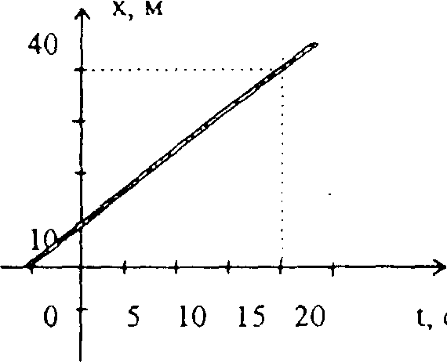

Билет №16

3. Найдите импульс легкового автомобиля массой 1 т, движущегося со скоростью 25 м/с.

Билет №17

3.Скорость свободно падающего тела массой 4 кг в некоторый момент времени была равна 2 м/с. Чему была равна в этот момент его кинетическая энергия?

Билет №18

3. Тело массой 4 кг падает с высоты 10 м. Определите его потенциальную энергию в начале падения.

Билет №19

3.Найдите потенциальную энергию тела массой 100 г, брошенного вертикально вверх со скоростью 10 м/с, в высшей точке подъема.